**Оптимизация использования памяти. Оптимизация использования жесткого диска. Оптимизация использования сети. Инструменты повышения производительности программного обеспечения**

1. **Решение проблем с жестким диском**
2. Неполадки жесткого диска являются одними из самых распространенных, особенно, когда вы не уверены, что это касается программного или аппаратного обеспечения. Если жесткий диск начинает капризничать, неожиданные перезагрузки случайно или работает медленно, важно сохранять все ваши жизненно важные файлы на флэш-накопитель или другой компьютер, прежде чем пытаться найти и решить эти проблемы.
3. ***Выяснить, что случилось с жестким диском***
4. Поиск и устранение неисправностей проблемы по своему усмотрению можно даже не будучи специалистом по компьютерам. Все, что вам нужно знать, это знаки, по которым искать и с какими проблемами они могут быть связаны.
5. Например, если компьютер выходит из строя часто и много шума и компьютер горячий на ощупь, это может указывать на проблему перегрева, которая может быть решена путем очистки ПК физически и поддержанием состояния компьютера как такового.
6. ***Вирусы и шпионы***
7. Если компьютер работает медленно, это может указывать на проблемы жестких дисков, связанных с программным обеспечением, в том числе программ-шпионов и вирусов. Установка сильного и устойчивого антивирусного программного обеспечения поможет устранить любые угрозы, и предотвратить их в будущем.
8. Если вы сделали все возможное, чтобы предотвратить сбои, но потери информации продолжаются и работа замедляется, и вы исключили вирусы, пора перейти на другого подозреваемого.
9. ***Другие причины в сбое жесткого диска***
10. Одной из самых распространенных причин отказа жесткого диска являются аварии, когда жесткий диск поцарапан вдоль поверхности, где хранятся данные. Устройство для чтения и записи работает так же, как иглы над записью, парящий над поверхностью, но если неправильно функционирует это может коснуться или очистить жесткий диск, в результате чего случается авария и потеря важных файлов. Есть способы, чтобы предотвратить возникновение этой проблемы. Убедитесь, что ваш жесткий диск находится в месте в ПК, которое не позволяет физическое повреждение. Выключайте компьютер надлежащим образом.
11. [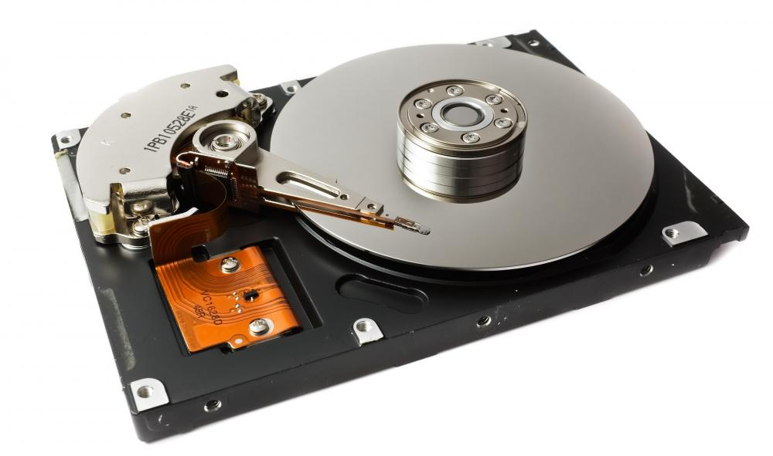](http://www.reviversoft.com/blog/wp-content/uploads/2013/01/hard_drive_problems_harddrive_02.jpg)  
    Физический жесткий диск, включая устройства считывания и хранения данных.
12. Другой распространенной причиной проблем жестких дисков является чрезмерное использование компьютера. Слишком много программ, выполняющихся одновременно, едят слишком много памяти сразу, может привести к аварии. Чем больше компьютерные сбои, тем с большей вероятностью компьютер будет бороться при загрузке. В этом случае поможет переформатирование компьютера путем переустановки ОС Windows и обновления системы.
13. ***Дефрагментация диска***
14. Дефрагментации диска является отличным способом, чтобы не только предотвратить сбои, но и для очистки ПК практически и кластеров памяти вместе, предотвращая проблемы жестких дисков в целом.
15. [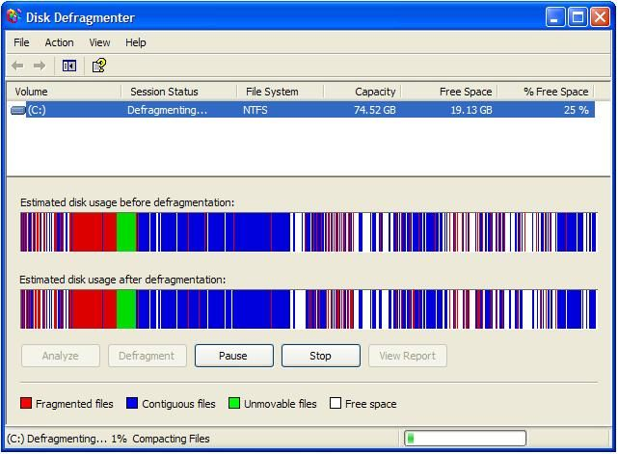](http://www.reviversoft.com/blog/wp-content/uploads/2013/01/hard_drive_problems_defragmentation_01.jpg)  
    Дефрагментация диска
16. **Выявление и решение проблем обновления программного обеспечения**
17. **Обновление Windows**
18. Любая операционная система, как и программные продукты, через какое-то время после установки должна обновляться. Обновления выпускаются для:

* устранения проблем в системе безопасности;
* обеспечения совместимости со вновь появившимися на рынке комплектующими компьютеров;
* оптимизации программного кода;
* повышения производительности всей системы;

1. 
2. **Центр обновления Windows** помогает вам поддерживать систему в актуальном состоянии. Он позволяет загружать и устанавливать обновления как в полностью автоматическом режиме, так и вручную.
3. 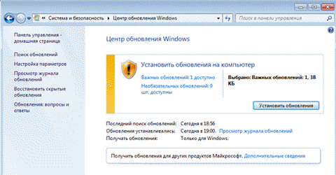
4. Запуск из командной строки или окна **Выполнить** (WIN+R): **control /name Microsoft.WindowsUpdate**
5. **Уведомления о доступных обновлениях**
6. [Windows](http://technet.microsoft.com/ru-ru/windows/dd361745.aspx) сообщает вам о доступных обновлениях как в центре обновления Windows, так и в области уведомлений рядом с часами. Помимо значка в области уведомлений (с помощью которого можно перейти в центр обновления), система отображает всплывающие окна, информирующие вас о работе центра обновлений.
7. 
8. Параметры этих уведомлений можно настроить в [центре поддержки](http://www.oszone.net/9439) панели управления. Быстрый доступ к параметрам настройки уведомлений теперь можно получить, щелкнув значок гаечного ключа.
9. **Рекомендации по настройке параметров обновления**
10. По умолчанию операционная система автоматически загружает и устанавливает обновления. Щелкните ссылку **Настройка параметров** в левой панели, чтобы изменить параметры.
11. 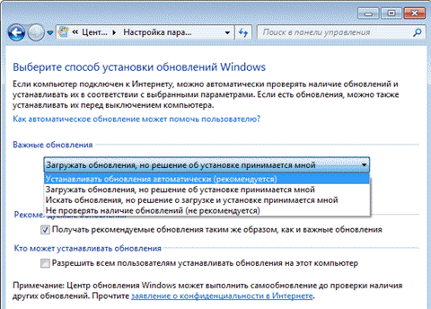
12. Способы установки обновлений Windows 7 аналогичны тем, что были в [Vista](http://technet.microsoft.com/ru-ru/windows/aa904820.aspx), хотя интерфейс немного изменился - для важных обновлений вместо радио-кнопок теперь раскрывающийся список. Если выбрана рекомендуемая опция автоматической [загрузки](http://www.outsidethebox.ms/11427/) обновлений, можно выбрать время, в которое она будет производиться. Вы также можете определить способ получения рекомендуемых обновлений и разрешить установку обновлений всем пользователям.
13. По умолчанию Windows настроена на автоматическую загрузку и установку обновлений без участия пользователя. Таким образом, именно этот способ установки обновлений рекомендует Microsoft. Если вы хотите самостоятельно выбирать обновления для установки, задайте возможность **Загружать обновления...** (при этом установка не производится) или [**Искать**](http://www.outsidethebox.ms/x-files/windows-search/) **обновления...** (при этом не производятся ни загрузка, ни установка). Очевидно, во втором случае вы сэкономите трафик, избегая загрузки ненужных вам обновлений. В обоих случаях вам нужно будет следить за уведомлениями центра поддержки и своевременно устанавливать обновления.
14. Что же касается отключения проверки обновлений, то делать этого крайне не рекомендуется. Практика показывает, что большинство вирусных эпидемий не стали бы массовыми, если бы пользователи своевременно устанавливали обновления, исправляющие уязвимости Windows.
15. **Поиск и установка обновлений**
16. Если у вас обновления не устанавливаются автоматически, но включена их проверка, центр обновления отобразит информацию о доступных обновлениях. Вы также можете проверить наличие обновлений вручную, щелкнув ссылку [**Поиск**](http://www.outsidethebox.ms/x-files/windows-search/) **обновлений** в левой панели.
17. 
18. Для того чтобы увидеть список доступных обновлений и выбрать их для установки, щелкните ссылку **Важных обновлений...**  или **Необязательных обновлений...** в центральной части информационного сообщения.
19. 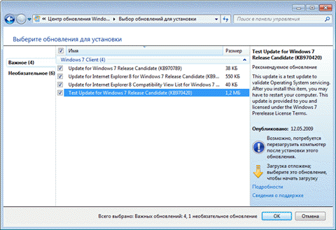
20. Интерфейс окна **Выбор обновлений для установки** изменился по - теперь оно состоит из трех панелей.
21. В левую панель выведены названия категорий обновлений - важные и необязательные, причем одновременно в окне можно отобразить либо те, либо другие.
22. В центральной панели приводится список обновлений, из которого можно выбрать желаемые для установки. Вы также можете скрыть обновления, которые не желаете видеть в списке - соответствующий пункт есть в [контекстном меню](http://www.outsidethebox.ms/tag/context-menus/) каждого обновления.
23. В правой панели отображаются сведения о выбранном обновлении, что очень удобно. Ранее дополнительную информацию можно было открыть лишь из контекстного меню, что требовало дополнительных телодвижений. Внизу правой панели имеется ссылка Подробности, ведущая на статью базы знаний Microsoft с описанием обновления.
24. Внизу окна имеется строка состояния, в которой отображается, какие обновления вы выбрали для установки.
25. После того, как вы определитесь со списком устанавливаемых обновлений, центр обновления отобразит сводку о выбранных обновлениях и предложит вам установить их.
26. 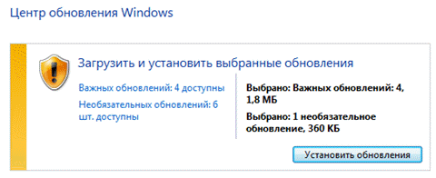
27. После завершения установки (и перезагрузки, если необходимо), Windows уведомит вас об успехе или неудаче установки с помощью всплывающего окна.
28. 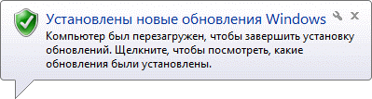
30. **Журнал обновлений**
31. Сведения об успешно или неудачно установленных обновлениях заносятся в журнал. Щелкните ссылку **Просмотр журнала обновлений** в левой панели центра обновления, чтобы открыть журнал.
32. 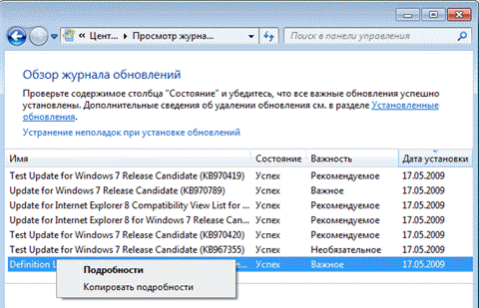
33. В журнале выводятся сведения о названии обновления, дате установки и результате - успех или неудача. Подробный лог Windows Update хранится в файле %systemroot%\**windowsupdate.log**.

***Сетевые подключения***

Проблемы с сетевыми подключениями могут быть обусловлены различными причинами, но, как правило, они возникают из-за использования ненадлежащих сетевых адаптеров, неправильной настройки коммутации, неисправного оборудования или проблем в драйверах. Некоторые проблемы со связью носят кратковременный характер и не всегда четко указывают на какую-либо из этих причин.

Ниже приведены наиболее распространенные причины возникновения проблем со связью:

*Для сетевых адаптеров и портов коммутаторов заданы несоответствующие дуплексные уровни или скорости передачи*.

Сетевые адаптеры или коммутаторы со скоростью передачи данных 10/100 мегабит в секунду (Мбит/с) не обеспечивают надлежащую коммутацию. Некоторые параметры автоматического определения не обеспечивают правильное определение скорости некоторых сетевых адаптеров.

Сетевой адаптер несовместим с системной платой или другими аппаратными или программными компонентами и драйверами.

Стандартные сообщения об ошибках включают следующие:

Ошибка 55: "Указанный сетевой ресурс больше не доступен" (ERROR_DEV_NOT_EXIST).

Ошибка 64: "Указанное сетевое имя более недоступно" (ERROR_NETNAME_DELETED).

Ошибка 121: "Превышен тайм-аут семафора" (ERROR_SEM_TIMEOUT).

Ошибка 1231: "Этот транспорт не обеспечивает доступа к удаленной сети" (ERROR_NETWORK_UNREACHABLE).

В журналах системных событий на клиентском компьютере может регистрироваться одна из следующих записей:

Тип: Предупреждение

Источник: MrxSmb

Код события: 50

Описание

{Lost Delayed-Write Data} Система пыталась передать данные файла из буферов в \Device\LanmanRedirector. Во время записи произошел сбой, и в файл могла быть записана только часть данных.

Тип: Предупреждение

Источник: MrxSmb

Код события: 3013

Описание

Перенаправитель отключил запрос к имя_сервера из-за превышения времени ожидания.

Тип: Предупреждение

Источник: MrxSmb

Код события: 3036

Описание

Перенаправитель обнаружил несоответствие подписи безопасности. Подключение будет отключено.

Возможна регистрация нескольких экземпляров следующей записи TCPIP 4201 в журналах событий:

Тип: Сведения

Источник: TCPIP

Код события: 4201

Описание

Система обнаружила, что сетевой адаптер Compaq NC6134 Gigabit NIC был подключен к сети, и инициировала нормальную работу через этот сетевой адаптер.

Одно событие TCPIP 4201 обычно возникает после перезагрузки компьютера или после включения или выключения сетевого адаптера.

***Устранение неполадок***

Для устранения неполадок, связанных с сетевым адаптером, выполните следующие действия:

Проверьте, есть ли связь, с помощью служебных программ командной строки Ping или PathPing. Ping используется для выявления неполадок в сетевых устройствах и неправильных конфигураций. А PathPing — для выяснения, теряются ли пакеты в ходе многопрыжковых обращений.

Для вывода статистики Ping используется команда ping -t. Чтобы вывести статистику и продолжить работу, нажмите клавиши CTRL + BREAK. Чтобы остановить выполнение операции, нажмите CTRL + C. Если в статистических данных обнаружатся потерянные пакеты, это указывает на наличие проблем до уровня 3 по стандарту связи открытых систем (OSI) (связь на IP-уровне).

Если соединение с удаленной системой, к которой происходит обращение, имеет большое время задержки (это относится, например, к спутниковой линии связи), возможно, ответов придется ждать дольше. Переключатель -w (wait) используется, чтобы указать более длительное время ожидания.

Проверьте журналы событий на наличие записей, относящихся к сетевым платам или соединениям.

Дополнительные сведения см. в указанной ниже статье базы знаний Майкрософт.

308427 Просмотр и управление журналами событий Windows XP с помощью окна просмотра событий

Проверьте, присутствует ли сетевой адаптер в списке совместимого оборудования (Майкрософт).

Проверьте другие компьютеры, использующие этот же шлюз по умолчанию, которые подключены к одному концентратору или коммутатору. Если на них не возникают проблемы с сетевыми подключениями, проблема может быть связана с неисправностью сетевого адаптера на конкретном компьютере.

Если дело в этом, обновите драйвер сетевого адаптера до последней версии.

Обратитесь к поставщику каждой системной платы и обновите BIOS на платах. Некоторые сетевые адаптеры и системные платы или версии BIOS несовместимы. Загрузите последнюю версию с веб-сайта поставщика или обратитесь к поставщику оборудования.

Проверьте, имеются ли совпадающие параметры на сетевом адаптере и оборудовании канала исходящей связи (концентраторе или коммутаторе). Убедитесь, что для всех дополнительных сетевых ресурсов (сетевого адаптера, концентратора и коммутатора) заданы одинаковые параметры скорости и дуплексный уровень. Если в качестве режима передачи данных задано автоматическое определение, автоматическое обнаружение или автоматический выбор, убедитесь, что автоматическое обнаружение на всех компонентах осуществляется правильно.

На некоторых коммутаторах задание автоматического определения для дуплексного канала может приводить к использованию полудуплекса. Возможно, потребуется принудительно использовать полный дуплекс.

Выполните сброс коммутатора, перезагрузите клиентский компьютер и проверьте связь.

Переведите клиент и сервер на пассивный концентратор. Если связь возобновится, проблема может быть связана с неправильной конфигурацией сетевого коммутатора.

Для получения дополнительных сведений о настройке устройств обратитесь к поставщику оборудования.

Вручную задайте для сетевого адаптера компьютера, на котором возникают проблемы с подключением, полудуплекс и более низкую скорость.

Подключите систему к коммутатору, который настроен на полудуплекс и скорость 10 Мбит/с, или используйте концентратор 10 Мбит/с, чтобы убедиться в возможности установки соединения на более низкой скорости передачи.

Чтобы повысить производительность, увеличьте скорость вручную до 100 Мбит/с, а затем перезагрузите компьютеры. Выполните тест на потерю сетевого подключения, увеличьте значение, задав полный дуплекс, а затем перезагрузите компьютеры. Если происходит потеря сети, уменьшите дуплексный уровень и скорость, восстановив предыдущие параметры.

Замените сетевой кабель, соединяющий систему, на которой возникает сбой, с концентратором или коммутатором.

Замените используемый сетевой адаптер адаптером, который был проверен и надежность которого доказана, выполнив указанные ниже действия.

Удалите программу диагностики сетевого адаптера.

Удалите сетевой адаптер в разделе свойств сети.

Установите новый сетевой адаптер.

Одновременно запустите сетевой монитор на обоих концах сетевого соединения. После фильтрации трассировки на адресах двух систем сравните обе трассировки, чтобы проверить, отображается ли один и тот же трафик.

Используйте функцию TCP Retransmit инструмента "Эксперты сетевого монитора" для обнаружения повторных передач по TCP, выполнив указанные ниже действия.

Запустите сетевой монитор.

В меню Сервис щелкните Experts (Эксперты), а затем щелкните TCP Retransmit (Повторные передачи по TCP) на панели навигации.

Щелкните Add to Runlist (Добавить в список выполнения).

Щелкните Запуск экспертов.

Если в одной из трассировок отсутствуют кадры, проверьте все промежуточные кабели, концентраторы, коммутаторы и маршрутизаторы для выявления неполадок в оборудовании или ошибок в конфигурации.

В сетевом мониторе просмотрите кадр статистики Capture Statistics (Сбор статистических сведений). Этот кадр является последним кадром трассировки. Если он содержит значение, отличное от нуля, в следующих счетчиках статистики, ошибка связи может быть связана с неисправностью оборудования или неправильной конфигурацией:

STATS: (СТАТИСТИКА:) MAC CRC Errors = 0 (Ошибок MAC CRC = 0)

STATS: (СТАТИСТИКА:) MAC Frames Dropped due to HardWare Errors = 0 (Количество пропущенных кадров MAC в связи с неполадками оборудования = 0)

Для обеспечения правильного функционирования дуплексные параметры сетевых коммутаторов и серверных сетевых адаптеров должны соответствовать друг другу. Необходимо задать полный дуплекс или полудуплекс. Различия недопустимы.

Компьютеры в локальной сети (LAN) обычно используют общую полнодуплексную сетевую среду. Такая конфигурация допускает одновременную передачу данных двумя компьютерами.

Проблемы связи могут возникать в том случае, если:

Компьютер был перемещен на новый порт Ethernet коммутатора, который автоматически определяет скорость сети. Однако сетевой адаптер компьютера настроен на принудительное полнодуплексное взаимодействие со статическим значением скорости передачи данных по сети (10 Мбит/с, 100 Мбит/с или 1 Гбит/с).

И порт Ethernet коммутатора, и сетевой адаптер компьютера настроены на принудительное полнодуплексное взаимодействие со скоростью 100 Мбит/с или 1 Гбит/с. Однако коммутатор Ethernet или сетевой адаптер не может обеспечивать взаимодействие на этой скорости или использовать полнодуплексную передачу.

Производительность локальной сети на базе Ethernet можно улучшить с помощью полнодуплексного оборудования. Такая конфигурация обеспечивает двусторонний обмен данными между сетевыми устройствами. Без полнодуплексного оборудования информация сначала передается в одном направлении, а затем — в обратном. В полудуплексной аппаратной конфигурации часто происходит столкновение пакетов, и при каждом столкновении требуется повторная отправка данных пакетов. Это приводит к повышению объема трафика, что, в свою очередь, способствует снижению производительности сети.

При использовании полного дуплекса каналы приема и передачи разделены. Следовательно, можно одновременно передавать и принимать данные без возникновения каких-либо столкновений. По причине повышения пропускной способности и отсутствия столкновений полнодуплексный канал более восприимчив к неисправностям оконечных кабельных устройств или кабельному ослаблению, превышающему рекомендуемые пределы. В результате возможна повторная передача данных, а этого достаточно для снижения производительности.

**Решение проблем производительности программного обеспечения**

Современный этап развития многопользовательских программных средств ставит перед разработчиками сложный комплекс задач по обеспечению требуемого уровня производительности создаваемого программного обеспечения. Показатели производительности не только выступают как самостоятельный критерий качества, но и значительно влияют на показатели стабильности, отказоустойчивости, безопасности и живучести программных средств.

Специфика предметной области не позволяет в полной мере использовать классические подходы к обеспечению качества с применением ручного функционального тестирования, что приводит к необходимости поиска новых эффективных решений.

Одним из таких решений является автоматизация тестирования производительности – применение технологий и специального программного обеспечения, позволяющего создать в искусственной среде условия, в необходимой мере имитирующие реальные ситуации, в которых могут проявиться дефекты программного средства, связанные с его производительностью.

**Виды тестирования производительности**

В настоящий момент наиболее исследованными направлениями тестирования, затрагивающими показатели производительности программных средств, являются:

* тестирование производительности  (performance testing) – исследование показателей скорости реакции приложения на внешние воздействия при различной по характеру и интенсивности нагрузке;
* нагрузочное тестирование (load testing) – исследование способности приложения сохранять заданные показатели качества при нагрузке в допустимых пределах и некотором превышении этих пределов (определение "запаса прочности");
* стрессовое тестирование (stress testing) – исследование поведения приложения при нештатных изменениях нагрузки, значительно превышающих расчётный уровень;
* объёмное тестирование (volume testing) – исследование производительности приложения при обработке различных (как правило, больших) объёмов данных.

Цели различных видов тестирования производительности

|  |  |
| --- | --- |
| Тестирование производительности | * оценка времени выполнения операций при определённой интенсивности и очерёдности выполнения этих операций; * оценка реакции на изменение количества пользователей, одновременно работающих с приложением; * оценка границ интенсивности нагрузки, при которых производительность выходит за рамки приемлемой; * оценка показателей масштабируемости приложения. |
| Нагрузочное тестирование | * оценка скорости реакции приложения на различные значения нагрузки в допустимых пределах; * оценка использования приложением системных ресурсов при различных значениях нагрузки; * оценка изменения со временем поведения приложения при сохранении допустимой нагрузки длительное время. |
| Стрессовое тестирование | * оценка реакции приложения на нестандартные и стрессовые случаи изменения нагрузки, в т.ч.: резкое непредсказуемое изменение интенсивности нагрузки, значительное превышение предельно допустимой нагрузки,  интенсивное использование функций приложения, являющихся "узким местом" в производительности. |
| Объёмное тестирование | * оценка показателей производительности приложения в случаях приёма, обработки и генерации данных различного объёма и с различными показателями вычислительной сложности обработки; * оценка способности приложения обрабатывать большие объёмы данных в условиях высокой загрузки системных вычислительных ресурсов; * оценка способности приложения обрабатывать большие объёмы данных при недостатке оперативной памяти. |

Анализ данных, представленных в таблице , позволяет сделать вывод о том, что прямыми или косвенными целями любого тестирования, так или иначе затрагивающего вопросы производительности, является:

* определение "узких мест" системы (функций программно-аппаратного комплекса, обращение к которым приводит к наибольшему падению показателей производительности);
* определение лучшей архитектуры системы, выбор наилучшей платформы, средств и языков реализации;
* определение оптимального способа хранения файлов;
* оценка и оптимизация схемы базы данных в контексте повышения производительности;
* оценка максимальной и минимальной производительности системы и условий их достижения;
* определение характера увеличения времени отклика системы при увеличении нагрузки;
* определение максимального числа одновременно работающих пользователей, превышение которого делает использование системы невозможным;
* определение влияния конфигурации системы на производительность;
* оценка показателей масштабируемости системы;
* оценка соответствия сетевой инфраструктуры требованиям производительности.

**Важность тестирования производительности**

Тестирование производительности является неотъемлемым этапом оценки качества программных средств в силу следующих причин.

Низкую производительность приложения замечает большинство пользователей, что негативно влияет на такой показатель удобства использования как "мера пользовательской реакции". В конечном итоге пользователи предпочитают более производительное программное обеспечение.

Низкая производительность уменьшает количество полезных операций в единицу времени, что приносит убытки владельцу программного средства. Под полезными операциями здесь понимаются действия приложения, направленные на удовлетворение потребности пользователя или бизнес-потребности владельца приложения, такие как обработка заказов, предоставление информации клиенту и т.п.

Низкая производительность может стать причиной выхода приложения из строя, возникновения проблем с безопасностью и иных нежелательных последствий и т.п.

Низкая производительность может быть обусловлена некоторыми скрытыми причинами, влияющими в т.ч. на остальные показатели качества программного средства (отказоустойчивости, восстанавливаемости, живучести и т.п.)

Таким образом, тестирование производительности позволяет обнаружить и устранить широкий спектр потенциальных проблем, которые программное средство может начать испытывать на стадии эксплуатации.

**Основные тесты производительности**

В рамках нагрузочного тестирования и тестирования производительности, как правило, выполняются следующие основные тесты.

**Тест на определение максимальных возможностей системы** (capacity test) позволяет определить т.н. "точку насыщения системы" (system saturation point) – уровень нагрузки, при котором дальнейшее наращивание числа пользователей ведёт к увеличению времени отклика системы либо ухудшению стабильности системы, но не к увеличению в единицу времени количества полезных операций, обработанных системой. Данный тест направлен на оценку производительности системы как аппаратно-программного комплекса, поскольку учитывает доступные аппаратные ресурсы и эффективность их использования.

Проведение нескольких тестов на определение максимальных возможностей системы с добавлением аппаратных ресурсов позволяет определить показатели масштабируемости (scalability) системы, которая определяется как способность приложения увеличивать производительность пропорционально добавлению аппаратных ресурсов системы.

**Низко-, средне- и высоконагруженная работа** (low-, mid-, high-load tests) – позволяет оценить время отклика (response time) системы в некоторых заданных диапазонах нагрузки. Данная информация может быть использована при составлении перечня требований к условиям эксплуатации системы.

**Тест на выживаемость** (longevity test) показывает способность системы работать длительное время под высокой нагрузкой. Одной из наиболее опасных проблем, выявляемых данным тестом, является утечка памяти и иное снижение эффективности использования аппаратных ресурсов из-за накапливающихся со временем ошибок в работе приложения.

**Тест "часа пик"** (rush hour test) позволяет оценить реакцию системы на резкое изменение нагрузки. Во время теста проверяется способность системы выдержать скачкообразное увеличение нагрузки во время "часа пик", а также способность системы вернуться к изначальным показателям производительности после завершения "часа пик" (восстановления исходных показателей нагрузки на систему). Такой тест позволяет выявить проблемы с синхронизацией выполнения отдельных участков кода, а также проблемы с управлением всеми видами межкомпонентного взаимодействия (в т.ч. сетевых и локальных соединений) на всех уровнях системы.

**Тест "точки рандеву"** (rendezvous point test) подразумевает такую настройку профиля нагрузки и поведения виртуальных пользователей, чтобы в некоторый момент все они одновременно выполняли одну и ту же операцию: как правило, синхронную операцию сохранения, записи, и т.п. В отличие от теста "часа пик" этот тест не подразумевает увеличения числа одновременно работающих с системой пользователей, а подразумевает исследование ситуации конкуренции пользователей за некоторые ресурсы, совместное использование которых не представляется возможным или сопряжено с повышенной нагрузкой на системные ресурсы. В частности, этот тест позволяет выявить проблемы с разделением ресурсов на уровне баз данных.

**Задание: тест!**